Учреждение образования

«Гродненский государственный политехнический колледж»

Специальность: 2 – 40 01 01 «Программное обеспечение информационных технологий»

Специализация: 2 – 40 01 01 33 «Компьютерная графика»

Предмет: «Технология разработки программного обеспечения»

Группа: ПЗТ – 39

ТЕХНО-РАБОЧИЙ ПРОЕКТ

Тема: Разработка мобильного приложения для арбитров любительских футбольных матчей «FootStats»

ПОЯСНИТЕЛЬНАЯ ЗАПИСКА

Разработал А.С. Митюков

Руководитель проекта Е.В. Заяц

2023

Содержание

Изм.

Кол

Лист №док

Подпись

Дата

Лист

2

КП 2-40 01 01.35.34.12.22 ПЗ

Разраб.

Митюков

Пров.

Заяц

Н. контр.

Утв.

Техническое задание на разработку вспомогательного приложения для арбитров любительских футбольных матчей «FootStats»

Стадия

Листов

УО ГГПК

Введение 3

1. Анализ задачи 5
   1. Организационно-экономическая сущность задачи 5
   2. Функциональные требования 5
   3. Описание процессов с входной, выходной и условно-постоянной информацией 6
   4. Эксплуатационные требования 7
   5. Инструменты разработки 13
2. Проектирование задачи 14

2.1 Диаграмма вариантов использования 14

2.2 Модель данных 14

2.3 Структура меню 14

2.4 Диаграмма последовательности 14

2.5 Диаграмма деятельности 14

2.6 Проектирование пользовательского интерфейса 14

2.6.1 UX-проектирование 14

2.6.2 UI-проектирование 15

3 Реализация 16

3.1 Прототип программного продукта 16

3.2 Руководство программиста 16

4 Тестирования 24

4.1 Тесты на использование 24

4.2 Отчёт о результатах тестирования 25

5 Руководство пользователя 27

Заключение 32

Приложение А Диаграмма вариантов использования 33

Приложение Б Модель данных 35

Приложение В Структура меню 37

Приложение Г Диаграмма последовательности 39

Приложение Д Диаграмма деятельности 41

Приложение Е Проектирование пользовательского интерфейса 43

**Введение**

По предмету «Технология разработки программного обеспечения» была поставлена задача «Разработка мобильного приложения «FootStats».

Цель практического проекта заключается в разработке приложения, позволяющий судить дворовые или любительские футбольные матчи.

Создаваемое приложение будет рассчитано на всех пользователей любого возраста, интересующихся футбольной тематикой.

Далее будет приведено краткое описание разделов пояснительной записки.

Первый раздел носит название «Анализ задачи». В нем содержится описание предметной области, инструменты разработки и требования к приложению.

В разделе “Проектирование задачи” рассмотрен выбор стратегии разработки и модели ЖЦ, описываются инструменты разработки и UML-диаграммы, а также представлены прототипы приложения.

“Реализация” – это третий раздел пояснительной записки, в котором будут подробно описаны все функции и элементы управления, а также спецификация проекта. Также в этом разделе будет представлено руководство программиста.

Четвертый раздел – “Тестирование”. В данном разделе описываются тест-кейсы, которые проверяют функциональность и удобство использования системы: тесты на проверку правильности работы интерфейса, тесты на проверку корректности ввода данных, тесты на проверку доступности функциональности и т.д. Результаты данных тестов будут предоставлены в виде отчёта, которые включает в себя описание найденных ошибок и недочётов, общая оценка качества системы и её готовности к использованию.

Раздел “Руководство пользователя” содержит информацию, необходимую для использования системы. В этом разделе описываются все функциональные возможности системы, а так же приводятся пошаговые инструкции по её использованию.

“Заключение” будет содержать краткую формулировку задачи, результаты проделанной работы, описание использованных методов и средств, описание степени автоматизации процессов на различных этапах разработки.

В приложении А приведена Диаграмма вариантов использования.

В приложении Б приведена модель данных.

В приложении В приведена Структура меню.

В приложении Г приведена Диаграмма последовательности.

В приложении Д приведена Диаграмма деятельности.

В приложении Е приведены прототипы пользовательского интерфейса.

**1 Анализ задачи**

**1.1 Организационно-экономическая сущность задачи**

Наименование ПП: «FootStats».

Цель разработки: Ведение любительских матчей, турниров, ведение статистики.

Назначение: Данный ПП предназначен для облегчения ведения счёта и статистики любительских матчей и турниров.

Периодичность использования: По мере необходимости.

Обзор существующих аналогичных ПП: Аналогом данного ПП является огромное табло, что висит над футбольным полем во время футбольных матчей, которое показывает счёт и таймер игры, а также различные текстовые онлайн трансляции футбольных матчей. «FootballStats» соединяет оба приспособления для слежки за матчем в одном ПП, в котором также можно выбирать режим «турнир», и вести мини турнир среди любителей, в которых отображается вся статистика лучших бомбардиров и ассистентов всего турнира.

**1.2 Функциональные требования**

Описание перечня функций и задач, которые должен выполнять

будущий ПП:

Пользователь:

1. Выбор проведения товарищеского матча или турнира.
2. Ввод количества команд и заполнение названий команд в случае выбора турнира; заполнение названий команд в случае выбора товарищеского матча.
3. Регулирование параметров матча.
4. Регулирование счёта каждого матча
5. Заполнение фамилий бомбардира и ассистента в случае гола.
6. Ознакомление с результатами матча в случае выбора товарищеского матча; ознакомление с результатами каждого матча и итогов турнира в случае выбора турнира.
7. Предложение вернуться к выбору проведения матча или турнира.

**1.3 Описание процессов с входной, выходной и условно-постоянной информацией**

Таблица 1 – Процессы с входной, выходной и условно-постоянной информацией

|  |  |  |  |  |  |  |  |
| --- | --- | --- | --- | --- | --- | --- | --- |
| № | Категория пользовате-лей | Наименование процесса | Краткое описание алгоритма выполнения процесса | | Входная информация | Выходная информация | Условно-постоянная информация |
| 1 | 2 | 3 | 4 | 5 | | 6 | 7 |
| 2 | Пользователь | Выбор категории | Выбор турнира или товарищеского матча | Отсутствует | | Отсутствует | Отсутствует |
| 3 | Пользователь | Ввод данных | Введение названий команд, количества команд в случае турнира | Турнир: количество команд, названия команд  Товарищеский матч: названия команд | | Отсутствует | Отсутствует |
| 4 | Пользователь | Регулирование параметров | Настройки максимального времени матча или количество голов, при которых матч закончится, если одна команда забьёт это количество голов | Время матча и максимальное количество голов | | Отсутствует | Отсутствует |
| 5 | Пользователь | Проведение матча | Регулирование счёта матча | Введение бомбардиров и ассистентов матча | | Отсутствует | Отсутствует |
| Продолжение таблицы 1 | | | | | | | |
| 6 | Пользователь | Итоги | Вывод итогового результата | Отсутствует | | Турнир: лучшие бомбардиры и ассистенты  Товарищеский матч: итоговый счёт и авторы голов | Отсутствует |

**1.4 Эксплуатационные требования**

Требования к применению: ведение товарищеского мачта или турнира.

Требования к реализации:

* Для графического дизайна будет использоваться Java, C++.
* Также может использоваться: Python, Photoshop.

Требования к надежности: Система должна сохранять результаты турнира в случае выхода из приложения с сохранением информации о бомбардирах и ассистентах в случае турнира.

Требования к интерфейсу: удобный дизайн, доступность в понятии, различные фоновые картинки, схожесть с текстовой трансляцией футбольных матчей.

Требования к хостингу:

* ПЗУ: 20МБ

Таблица 2 – Выбор МЖЦПО

|  |  |  |  |  |  |  |  |  |  |  |  |  |  |  |
| --- | --- | --- | --- | --- | --- | --- | --- | --- | --- | --- | --- | --- | --- | --- |
| Требования | | Каскадная | V-образная | Прототипирование | Спиральная | RAD | Инкрементная |  |  | | | Каскадная | 5 | |
| Являются ли требования легко определимыми и/или хорошо известными? | | Да | Да | Нет | Нет | Да | Нет |  | |  | V-Образная | | | 5 | |
| Продолжение таблицы 2 | | | | | | | |  | |  |  | | |  | |
| Могут ли требования быть определены заранее? | | Да | Да | Нет | Нет | Да | Да |  | |  | Прототипирование | | | 2 | |
| Часто ли будут изменяться требования на протяжении жизненного цикла? | | Нет | Нет | Да | Да | Нет | Нет |  | |  | Спиральная | | | 2 | |
| Нужно ли демонстрировать требования с целью их определения? | | Нет | Нет | Да | Да | Да | Нет |  | |  | RAD | | | 6 | |
| Требуется ли проверка концепции программного средства (системы)? | | Нет | Нет | Да | Да | Да | Нет |  | |  | Инкрементная | | | 4 | |
| Будут ли требования изменяться (уточняться) с ростом сложности системы (программного средства)? | | Нет | Нет | Да | Да | Нет | Да |  | |  |  | | |  | |
| Нужно ли реализовать основные требования на ранних этапах разработки? | | Нет | Нет | Да | Да | Да | Да |  | |  |  | | |  | |
| Каскадная – 5  V-образная – 5  Прототипирование – 2  Спиральная – 2  RAD – 6  Инкрементная – 4 | | | | | | | |  | |  |  | | |  | |
| Продолжение таблицы 2 | | | | | | | |  | |  |  | | |  | |
| Команда разработчиков проекта | | Каскадная | V-образная | Прототи-пирование | Спиральная | RAD | Инкре-ментная |  | |  | Каскадная | | | 6 | |
| Являются ли проблемы предметной области проекта новыми для большинства разработчиков? | | Нет | Нет | Да | Да | Нет | Нет |  | |  | V-Образная | | | 7 | |
| Являются ли инструментальные средства, используемые в проекте, новыми для большинства разработчиков? | | Да | Да | Нет | Да | Нет | Нет |  | |  | Прототипирование | | | 2 | |
| Изменяются ли роли участников проекта во время жизненного цикла? | | Нет | Нет | Да | Да | Нет | Да |  | |  | Спиральная | | | 2 | |
| Могут ли разработчики проекта пройти обучение? | | Нет | Да | Нет | Нет | Да | Да |  | |  | RAD | | | 5 | |
| Является ли структура процесса разработки более значимой для разработчиков, чем гибкость? | | Да | Да | Нет | Нет | Нет | Да |  | |  | Инкрементная | | | 7 | |
| Будет ли в проекте строго отслеживаться прогресс команды? | | Да | Да | Нет | Да | Нет | Да |  | |  |  | | |  | |
| Продолжение таблицы 2 | | | | | | | | | | | | | | | |
| Важна ли легкость распределения человеческих ресурсов в проекте? | | Да | Да | Нет | Нет | Да | Да |  | |  |  | | |  | |
| Приемлет ли команда разработчиков оценки, проверки, а также стадии работ? | | Да | Да | Да | Да | Нет | Да |  | |  |  | | |  | |
| Каскадная – 6  V-образная – 7  Прототипирование – 2  Спиральная – 2  RAD – 5  Инкрементная – 7 | | | | | | | |  | |  |  | | |  | |
|  | |  |  | | |  | |
| Коллектив пользователей | Каскадная | | V-образная | Прототипирование | Спиральная | RAD | Инкре-ментная |  | |  | Каскадная | | | 3 | |
| Будет ли присутствие пользователей ограничено в жизненном цикле? | Да | | Да | Нет | Да | Нет | Да |  | |  | V-Образная | | | 3 | |
| Будут ли пользователи оценивать текущее состояние программного продукта (системы) в процессе раз работки? | Нет | | Нет | Да | Да | Нет | Да |  | |  | Прототипирование | | | 2 | |
| Продолжение таблицы 2 | | | | | | | |  | |  |  | | |  | |
| Будут ли пользователи ознакомлены с проблемами предметной области? | Нет | | Нет | Да | Нет | Да | Да |  | |  | Спиральная | | | 3 | |
| Будут ли пользователи вовлечены во все фазы жизненного цикла? | Нет | | Нет | Да | Нет | Да | Нет |  | |  | RAD | | | 2 | |
| Будет ли заказчик отслеживать ход выполнения проекта? | Нет | | Нет | Да | Да | Нет | Нет |  | |  | Инкрементная | | | 1 | |
| Каскадная – 3  V-образная – 3  Прототипирование – 2  Спиральная – 3  RAD – 2  Инкрементная – 1 | | | | | | | |  | |  |  | | |  | |
|  | |  |  | | |  | |
| Тип проекта и риски | Каскадная | | V-образная | Прототи-пирование | Спиральная | RAD | Инкре-ментная |  | |  | Каскадная | | | 5 | |
| Разрабатывается ли в проекте продукт нового для организации направления? | Нет | | Нет | Да | Да | Нет | Да |  | |  | V-Образная | | | 5 | |
| Будет ли проект крупно- или среднемасштабным? | Нет | | Да | Да | Да | Да | Да |  | |  | Прототипирование | | | 4 | |
| Будет ли проект являться расширением существующей системы? | Да | | Да | Нет | Нет | Да | Да |  | |  | Спиральная | | | 5 | |
| Продолжение таблицы 2 | | | | | | | | | | | | | | | |
| Будет ли финансирование проекта стабильным на всем протяжении жизненного цикла? | Да | | Да | Да | Нет | Да | Нет |  | |  | RAD | | | 4 | |
| Ожидается ли длительная эксплуатация продукта? | Да | | Да | Нет | Да | Нет | Да |  | |  | Инкрементная | | | 5 | |
| Должна ли быть высокая степень надежности? | Нет | | Да | Нет | Да | Нет | Да |  | |  |  | | |  | |
| Велика ли вероятность изменения системы (продукта) на этапе сопровождения? | Нет | | Нет | Да | Да | Нет | Да |  | |  |  | | |  | |
| Является ли график сжатым? | Нет | | Нет | Да | Да | Да | Да |  | |  |  | | |  | |
| Являются ли "прозрачными" интерфейсные модули? | Да | | Да | Нет | Нет | Нет | Да |  | |  |  | | |  | |
| Предполагается ли повторное использование компонентов? | Нет | | Нет | Да | Да | Да | Нет |  | |  |  | | |  | |
| Являются ли достаточными ресурсы (время, деньги, инструменты, персонал)? | Нет | | Нет | Да | Да | Нет | Нет |  | |  |  | | |  | |
| Каскадная – 5  V-образная – 5  Прототипирование – 4  Спиральная – 5  RAD – 4  Инкрементная – 5  Таблица 3 – Выбранная стратегия МЖЦПО | | | | | | | |  | |  |  | | |  | |
| Каскадная | 19 | |  |  |  |  |  |  | |  |  | | |  | |
| V-Образная | 20 | |  |  |  |  |  |  | |  |  | | |  | |
| Прототипирование | 10 | |  |  |  |  |  |  | |  |  | | |  | |
| Спиральная | 12 | |  |  |  |  |  |  | |  |  | | |  | |
| RAD | 17 | |  |  |  |  |  |  | |  |  | | |  | |
| Инкрементная | 17 | |  |  |  |  |  |  | |  |  | | |  | |

**1.5 Инструменты разработки**

Для разработки данного проекта будет выбрана среда разработки «Glide», которая является наиболее актуальной средой для создания мобильных приложений данного типа.

Инструменты, используемые при разработке и написании сопутствующей документации:

* Приложение DRAW.IO – будет использоваться для создания графической части и разработки UML-диаграмм;
* XMind – для создания структуры меню;
* Microsoft Office Word – для написания документации к программному продукту;
* Figma – для проектирования ПИ
* Glide – для создания приложения

Разработка проекта будет происходить на компьютере со следующими параметрами:

* процессор Intel(R) Core(TM) i5-10210U CPU @ 1.60GHz 2.11 GHz
* объем оперативной памяти 8.00 GB;
* объем места на SDD-диске 256 GB;
* ОС Windows 11 Pro.

**2 Проектирование задачи**

**2.1 Диаграмма вариантов использования**

В диаграмме вариантов использования находится весь функционал всех актёров, присутствующих в пользовании приложения. Диаграмма вариантов использования будет представлена в приложении А.

**2.2 Модель данных**

Модель данных – система управления базами данных, которая будет задействована в создании и использовании проекта. Модель данных будет представлена в приложении Б.

**2.3 Структура меню**

В структуре меню представлен функционал программного продукта. Структура меню мобильного приложения будет представлена в приложении В.

**2.4 Диаграмма последовательности**

Диаграмма последовательности – пошаговая инструкция для пользователя, которая облегчит понимание навигации в приложении. Диаграмма последовательности будет представлена в приложении Г.

**2.5 Диаграмма деятельности**

Диаграмма деятельности – это диаграмма, в которой отображены все функции программного продукта. Диаграмма деятельности представлена в приложении Д.

**2.6 Проектирование пользовательского интерфейса**

**2.6.1 UX-проектирование**

UX-проектирование пользовательского интерфейса – проектирование примерного чёрно-белого интерфейса, помогающего спроектировать UI-интерфейс и предоставить минимальное представление разработчикам о программного продукте. Прототип UX- интерфейса будет представлен в приложении Е.

**2.6.2 UI-проектирование**

UI-проектирование пользовательского интерфейса – проектирование цветного интерфейса, раскрывающего полную идею программного продукта, а также предоставление полного представления разработчиков о программном продукте. Прототип UI-интерфейса будет представлен в приложении Е.

1. **Реализация**
   1. **Прототип программного продукта**

Программный продукт был разработан в конструкторе мобильных приложений Glide. Ссылка на прототип: <https://go.glideapps.com/app/hPwD1GHMPh8YUHN0lbGS/layout>.

* 1. **Руководство программиста**

Для начала работы с конструктором Glide, необходимо зайти на официальный сайт <https://www.glideapps.com> (рисунок 1).

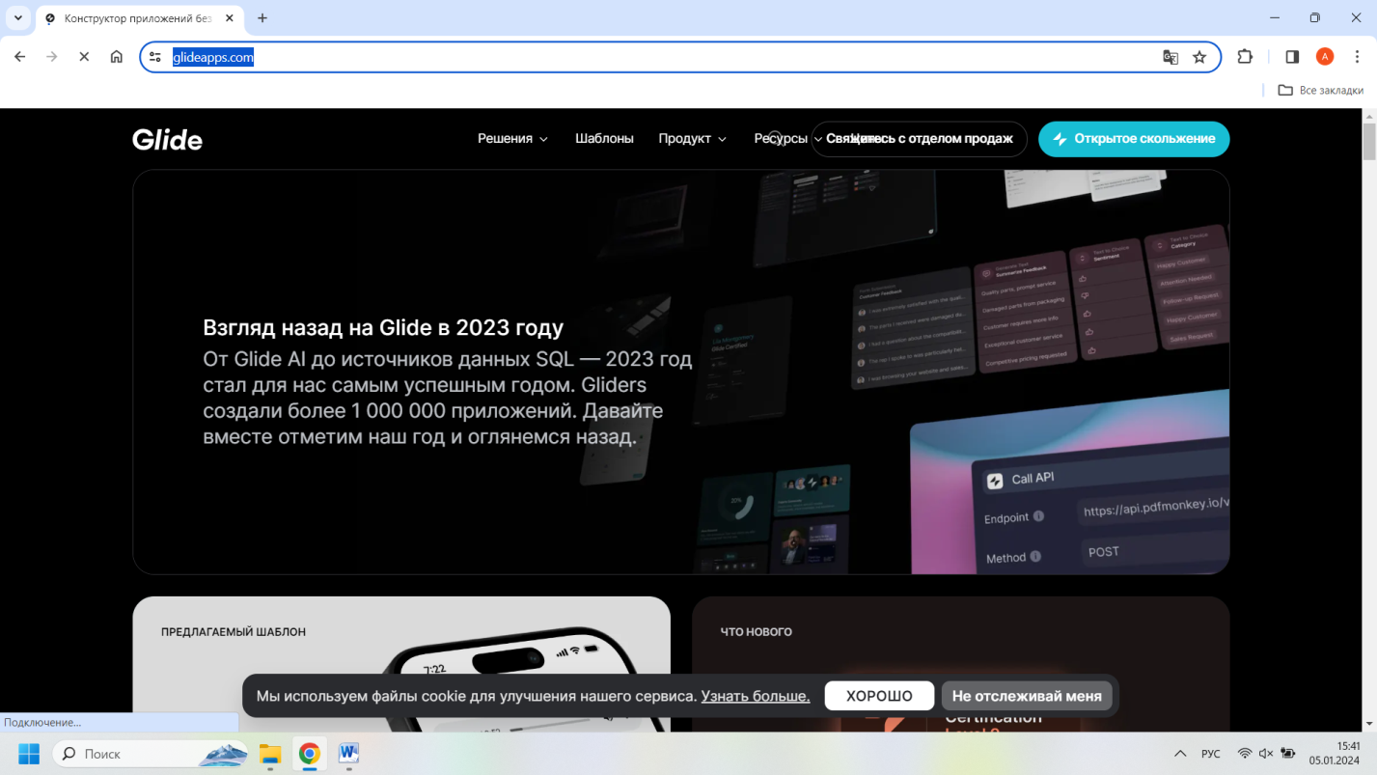

Рисунок 1 – Официальный сайт Glide

Нажимаем на «Открытое скольжение». Открываем наше приложение «FootStats» (рисунок 2).

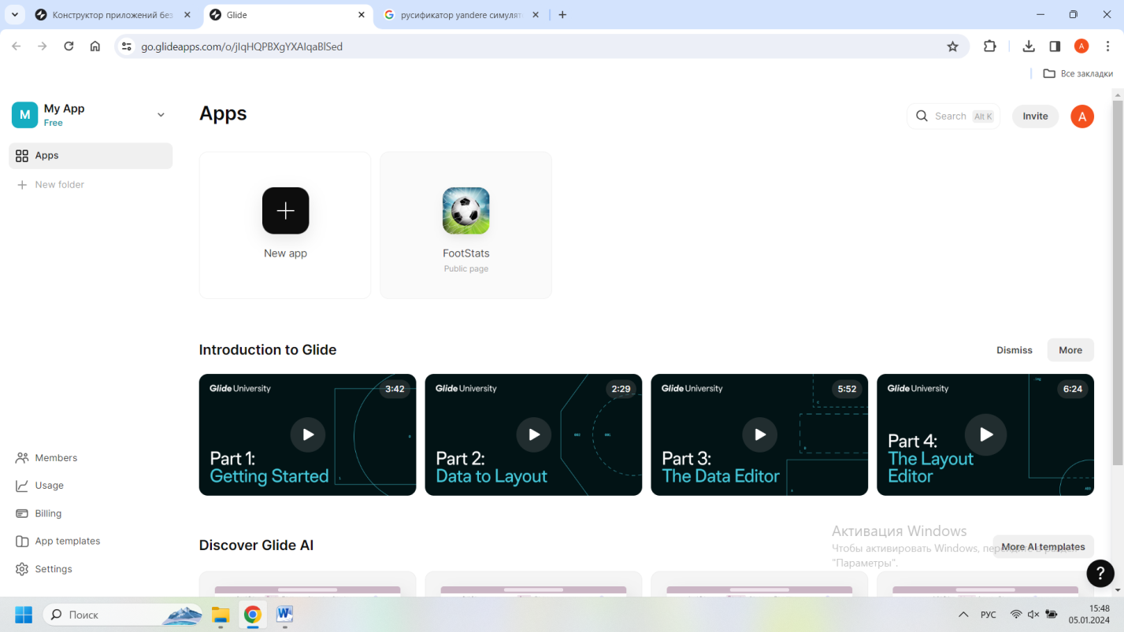

Рисунок 2 – Открытие приложения

На первом экране «Главное меню» присутствует компонент «Кнопка». При клике на неё, сработается ссылка, ведущая на второй экран «Регистрация команд» (рисунок 3).

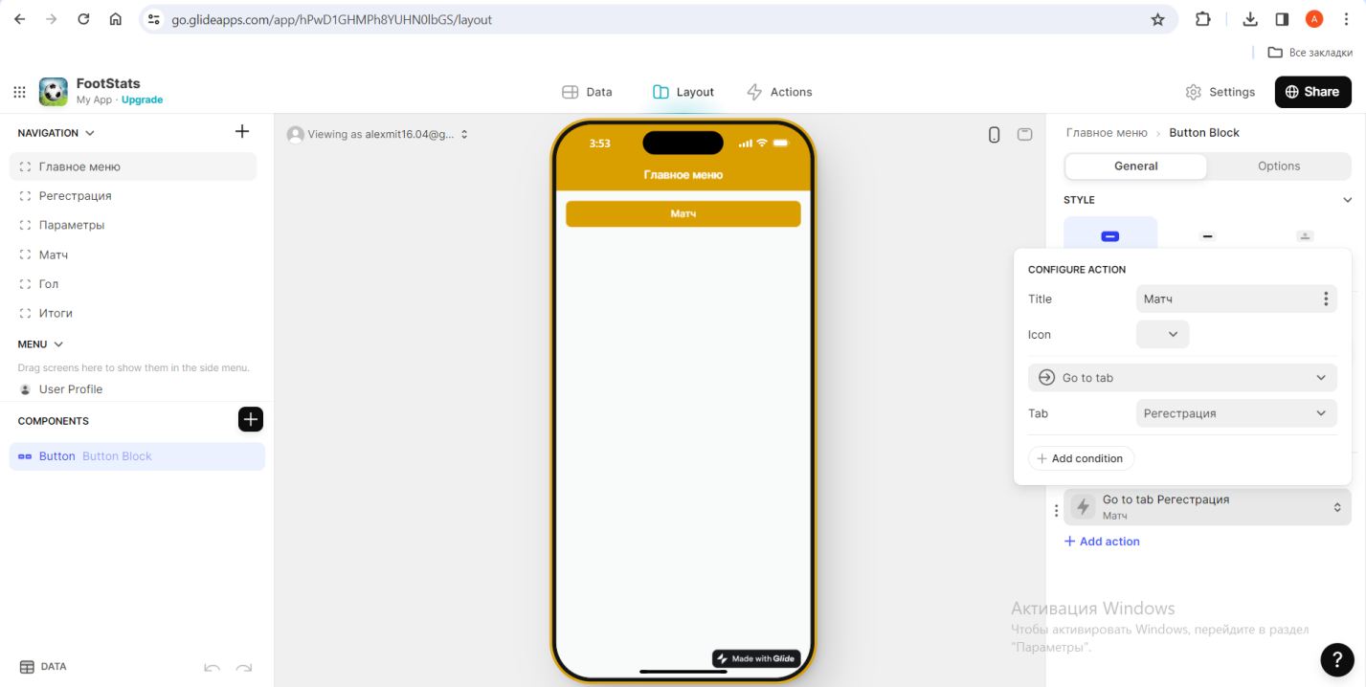

Рисунок 3 – Компоненты первого экрана

Создадим таблицу в базе данных под названием «Команды, голы, бомбардиры», где создадим атрибуты «Команда 1», «Команда 2», «Автор гола», «Автор гола 2», «Гол команды 1», «Гол команды 2» и «Макс.голы» (рисунок 4).

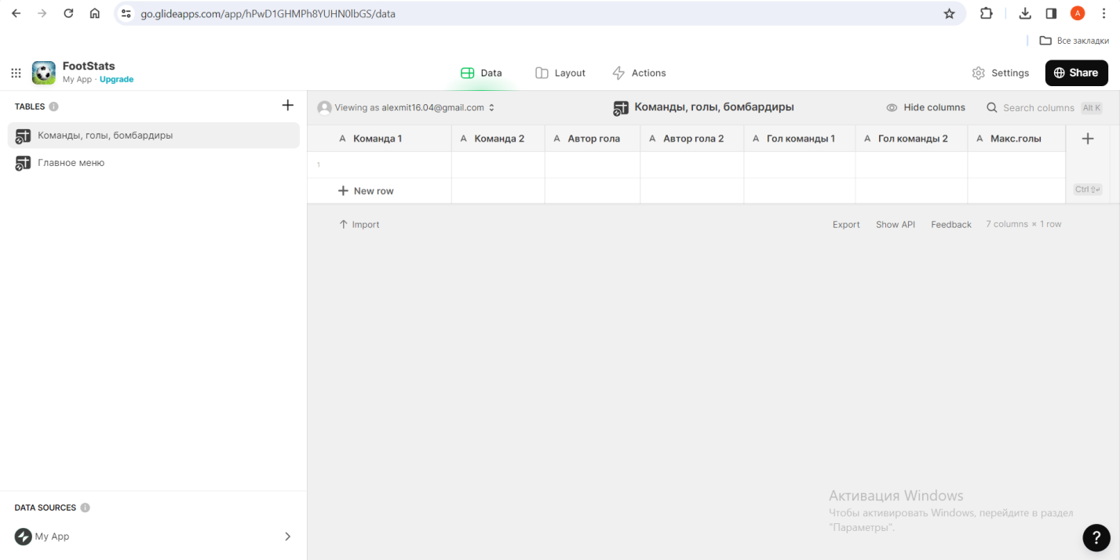

Рисунок 4 – Создание базы данных

Компоненты второго экрана – 2 разделителя и 3 текстовых блока, которые не несут особого значения, а нужны только для упрощения понимания; кнопки «Назад» (ведёт в главное меню) и «Далее» (ведёт на следующий экран «Параметры»); 2 строки для ввода, в которые пользователь вводит названия команд (рисунок 5), а те, в свою очередь, вводятся в таблицу базы данных «Команда 1» и «Команда 2» (рисунок 6).

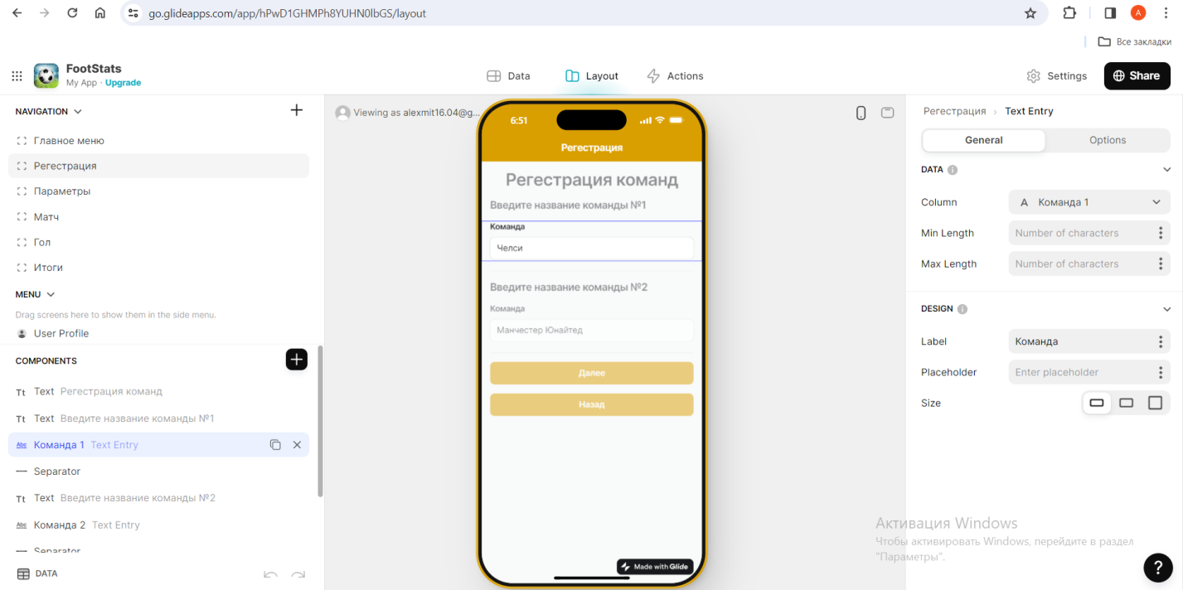

Рисунок 5 – Ввод названий команд в базу данных



Рисунок 6 – Сохранение колонок таблицы базы данных «Команда 1» и «Команда 2»

После клика на кнопку «Далее», открывается третий экран «Параметры». На этой форме присутствуют 3 блока текста и разделитель, которые не несут никакого значения. Также тут есть 2 кнопки, «Назад» и «Далее». Кнопка «Назад» переводит на предыдущий экран «Регистрация команд», а кнопка «Далее» – на следующий экран «Матч». Последний компонент на этом экране – поле для ввода чисел, где вписывается число голов, забитых обеими командами(рисунок 7), который также записывается в таблицы базы данных «Макс.голы» (рисунок 8).

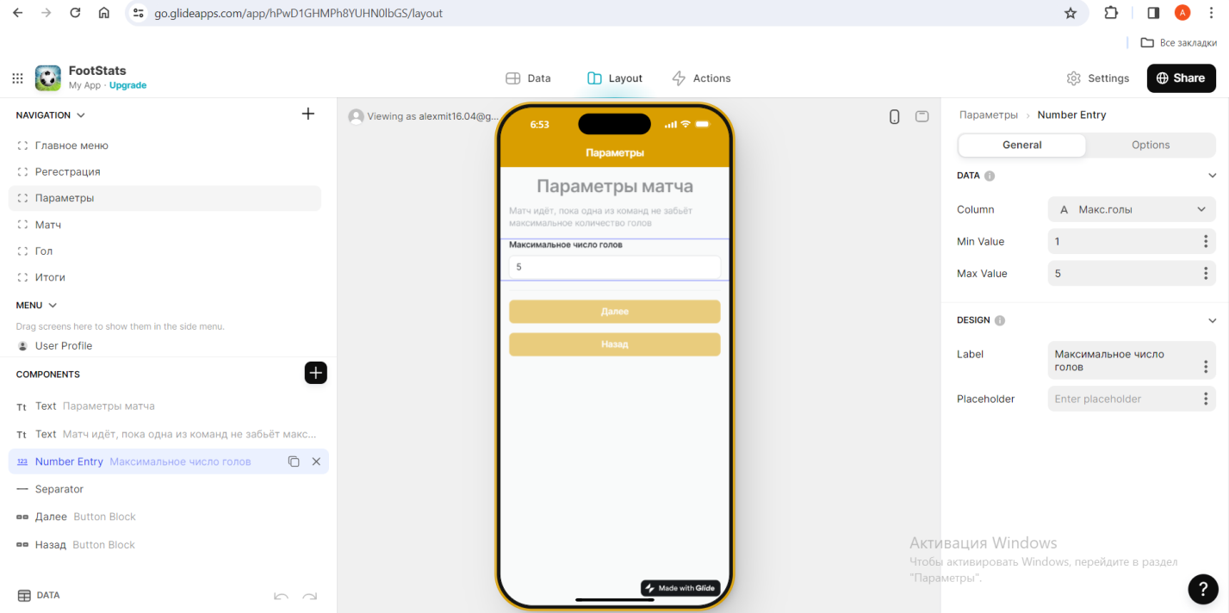

Рисунок 7 – Ввод максимального количества команд в базу данных



Рисунок 8 – Сохранение колонки таблицы базы данных «Макс.голы»

На экране «Матч» производится сам матч. Сверху указаны названия команд, а также счёт, который является пустым. Ниже расположена кнопка «Гол», при клике на которую пользователь переходит на экран «Гол». Ещё ниже расположена кнопка «Далее», которая переводит на экран «Итоги», но используется она, когда суммарно забито максимальное количество голов. Ещё ниже находится блок, в котором находятся авторы головы, который пустой (рисунок 8).

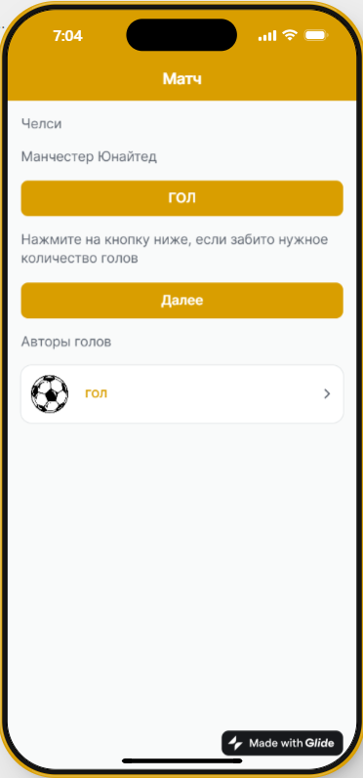

Рисунок 8 – Экран «Матч»

На экране «Гол» находится блок кнопок из 2 кнопок, в которых содержатся название команд. Если команда забила гол, то необходимо нажать на ту, в которой хранится название забившей команды гол. Когда кнопка была нажата, в базе данных обновляется счёт команды, а в экране «Матч» показывается счёт. Ниже находится поле для ввода, в который нужно вписать фамилию автора гола, который также записывается в базу данных и выводится на экране «Матч». Когда поле автора гола заполнено, появляется кнопка «Далее», которая переводит на экран «Матч» (рисунки 9, 10, 11).

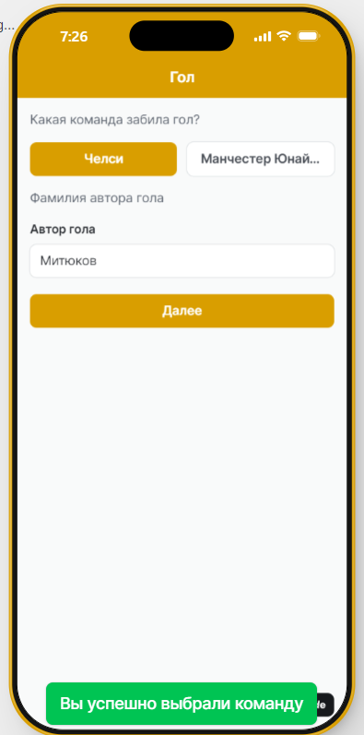

Рисунок 9 – Заполнение базы данных с экрана «Гол»

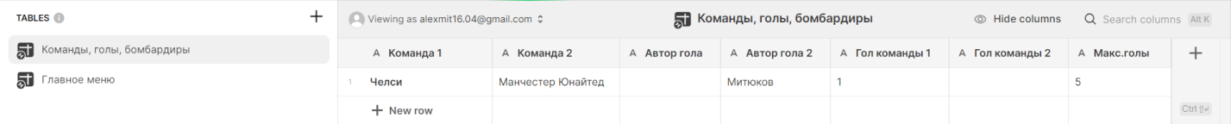

Рисунок 10 – Сохранение колонки таблицы базы данных «Автор гола 2»

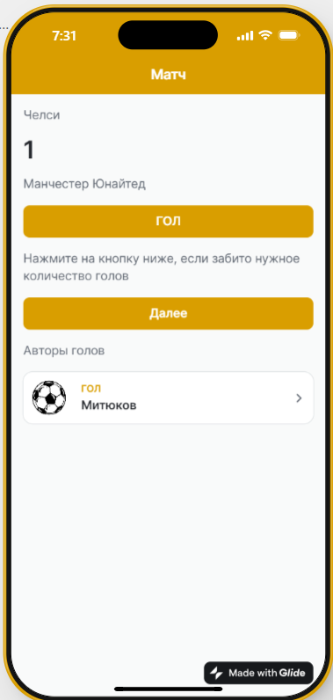

Рисунок 11 – Изменение экрана «Матч»

Предположим, что команда «Челси» выиграла матч со счётом 4:1 (рисунок 12).

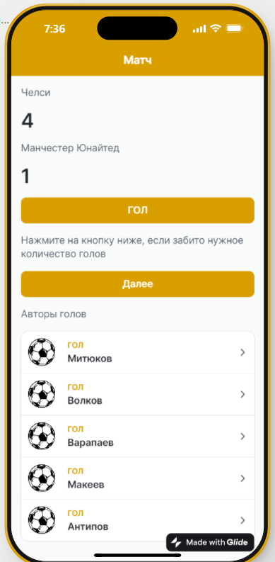

Рисунок 12 – Окончательный счёт матча

Когда суммарно забито максимальное количество голов, через кнопку «Далее» нужно перейти на экран «Итоги». Там показан итоговый результат матча, а именно обе команды и итоговый счёт, всё это было взято из базы данных (рисунок 13).

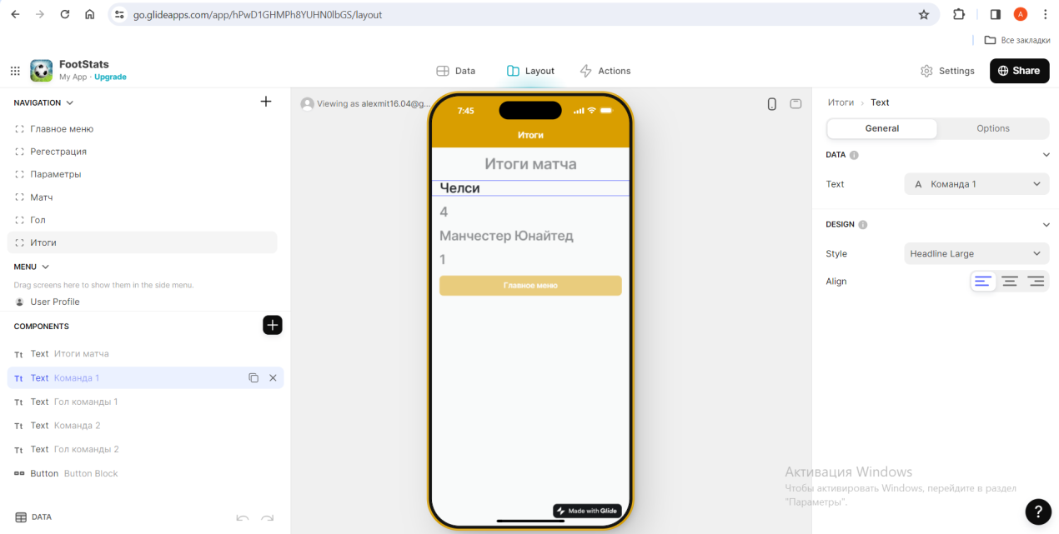

Рисунок 13 – Итоги матча

1. **Тестирование**
   1. **Тесты на использование**

В ходе разработки программного продукта были составлены тесты, которые необходимо выполнить в дальнейшем. Тесты составлены таким образом, чтобы предусмотреть максимальное количество возможных действий.

Таблица 4 – Проведение тестов

|  |  |  |  |  |
| --- | --- | --- | --- | --- |
| № | Название теста | Действия | Исходная информация | Ожидаемая информация |
| 1 | 2 | 3 | 4 | 5 |
| Т1 | Переход по кнопке «Матч» | Нажать по кнопке «Матч» | - | Переход по ссылке кнопки |
| Т2 | Заполнение двух полей для ввода на экране «Регистрация команд» | Ввести нужную информацию в поля для ввода | - | Сохранение введённых команд в поле для ввода и сохранения информации в базу данных |
| Т3 | Переход по кнопкам «Далее» и «Назад» | Нажать на кнопку «Далее» и на кнопку «Назад» | - | Переход на предыдущий экран с кнопки «Назад» и переход на следующий экран с кнопки «Далее» |
| Т4 | Заполнение поля для ввода на экране «Параметры матча» | В поле для ввода ввести число голов, при котором матч окончится | - | Сохранение введённого числа в поле для ввода и сохранения информации в базу данных |
| Продолжение таблицы 4 | | | | |
| Т5 | Перенос информации из базы данных в текстовое поле | - | Информация в базе данных | Отображение информации из базы данных в текстовом поле |
| Т5 | Переход по кнопке «Гол» | Нажать по кнопке «Матч» | - | Переход по ссылке кнопки |
| Т6 | Выбор забившей команды | В выборе из двух кнопок нажать на ту, в которой хранится название забившей команды гол | Названия команд, подгружённых из базы данных | Изменение счёта, сохранение счёта в базе данных |
| Т7 | Заполнение поля для ввода на экране «Гол» | В поле для ввода ввести фамилию автора гола | - | Сохранение введённой фамилии в поле для ввода, сохранения информации в базу данных и отображение фамилии на экране «Матч» |
| Т8 | Подведение итогов матча |  | Информация из базы данных | Вывод названий команд и итогового счёта из базы данных |
| Т9 | Переход по кнопке «Главное меню» | Нажать по кнопке «Главное меню» | - | Переход по ссылке кнопки |

* 1. **Отчёт о результатах тестирования**

Таблица 5 – Результаты тестирования

|  |  |
| --- | --- |
| Номер теста | Статус |
| Т1 | Выполнено успешно |
| Т2 | Выполнено успешно |
| Т3 | Выполнено успешно |
| Т4 | Выполнено успешно |
| Продолжение таблицы 6 | |
| Т5 | Выполнено успешно |
| Т6 | Выполнено успешно |
| Т7 | Выполнено успешно |
| Т8 | Выполнено успешно |

1. **Руководство пользователя**

Название мобильного приложения – FootStats. Оно предназначено для судейства дворовых или любительских футбольных матчей. Установка данного приложения невозможна, так как оно написано в тестовом режиме.

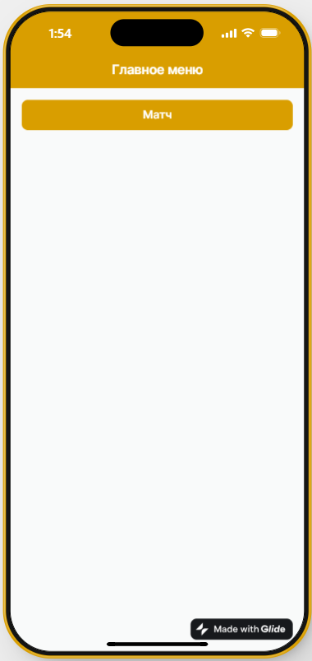При открытии приложения, нужно нажать на кнопку «Матч» (рисунок 14).

Рисунок 14 – Главное меню

На рисунке 2 открывается окно «Регистрация команд». В поля для ввода нужно вписать имена Команды №1 и Команды №2. При нажатии на кнопку «Назад», открывается предыдущее окно «Главное меню». При нажатии на кнопку «Далее» открывается экран 3 «Параметры матча» (рисунок 15).

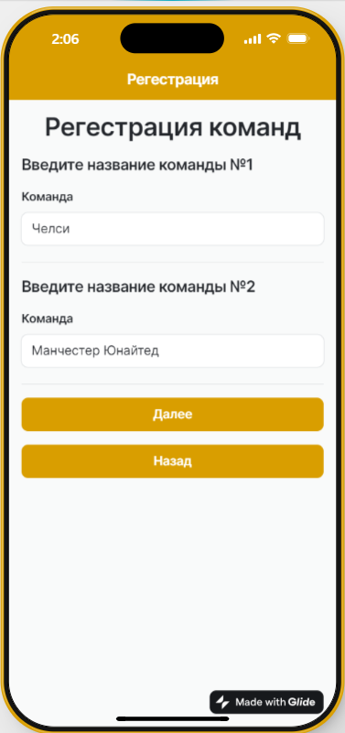

Рисунок 15 – Регистрации команд

На экране 3 в единственное поле для ввода необходимо вписать количество голов, которые в сумме должны забить команды. При нажатии на кнопку «Назад», пользователь возвращается к регистрации команд, а при нажатии на кнопку «Далее» – на следующий экран «Матч» (рисунок 16).

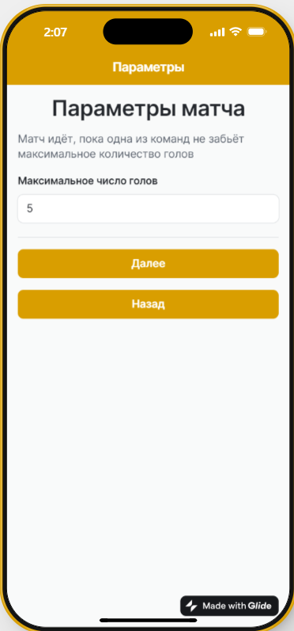

Рисунок 16 – Параметры матча

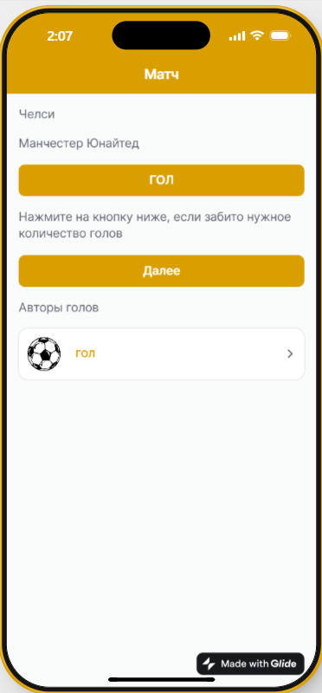Если во время игры одна из команд забила гол, то пользователь должен нажать на кнопку «Гол» (рисунок 17).

Рисунок 17 – Начало матча

На этом экране пользователь нажимает на команду, которая забила гол, а в поле для поля ниже вписывает фамилию автора гола, после чего появляется кнопка «Далее» (рисунок 18), которая переносит на экран «Матч», где счёт был изменён, а ниже появился автора гола (рисунок 19).

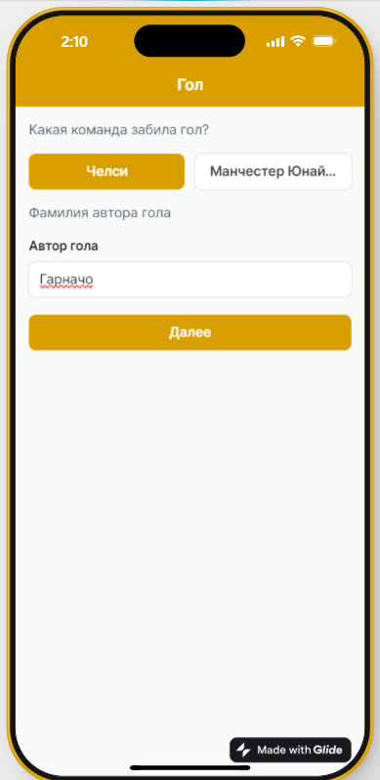

Рисунок 18 – Гол

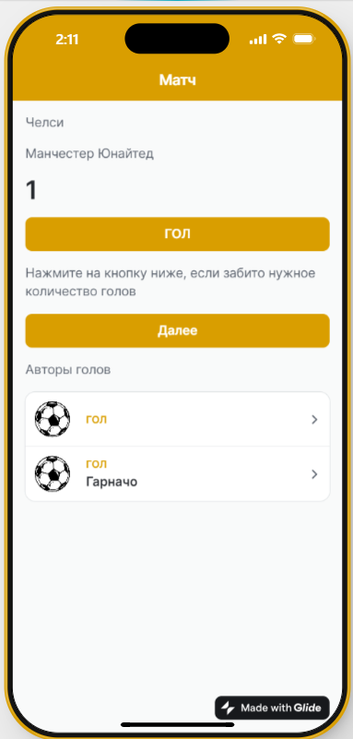

Рисунок 19 – Изменение в счёте и появление автора гола

Таким образом матч проводится, пока в сумме не будет забито 5 голов (рисунок 20).

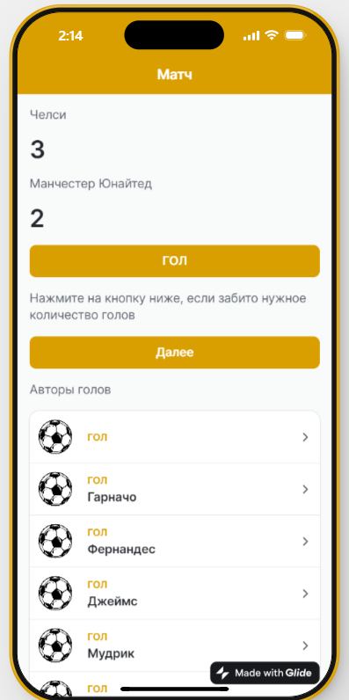

Рисунок 20 – Итоговый счёт

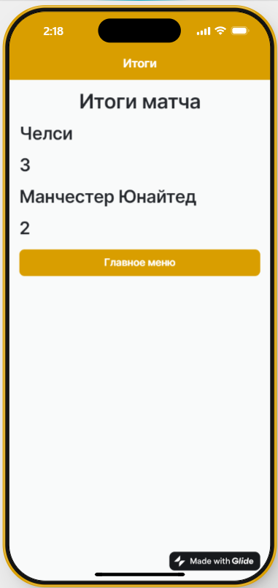Когда забито нужное количество голов, нужно нажать на кнопку «Далее», после чего откроется экран с итоговым результатом матча. Если на этом экране нажать на кнопку «Главное меню», тогда откроется главное меню (рисунок 21).

Рисунок 21 – Итоги матча

**Заключение**

Целью данного проекта по предмету являлась разработка мобильного приложения «FootStats».

Нужно заметить, что в программном продукте был реализован простой и удобный интерфейс, который позволяет использовать приложение тому пользователю, который не обладает отличными навыками работы с программным продуктом данного типа.

В разработанном ресурсе реализована форма судейства товарищеского матча двух команд, а именно регистрация команд, указание параметров проводимого матча, проведение самого матча, где указывается его счёт и авторы голов, а также подведение его итогов.

После долгого и тщательного тестирования программного продукта были выявлены небольшие ошибки и недоработки, которые в последствии были исправлены на стадии тестирования.

В целом при реализации программного продукта, были выполнены все условия, поставленные на начальном этапе разработки. Из чего мы можем сделать вывод, что приложение можно передавать заказчику и вводить в эксплуатацию.

Также в процессе создания программного продукта была подготовлена программная документация.

**Приложение А**

Диаграмма вариантов использования

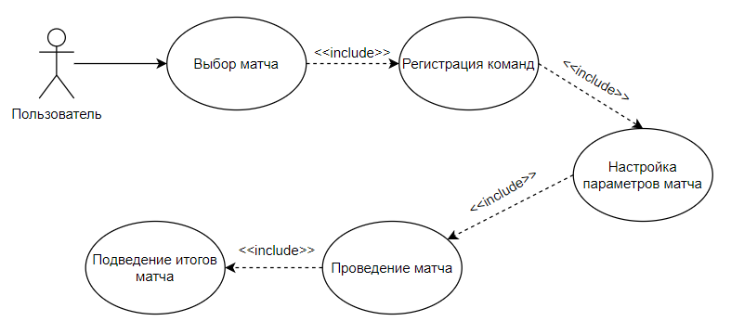

Приложение А.1 – Диаграмма вариантов использования

**Приложение Б**

Модель данных

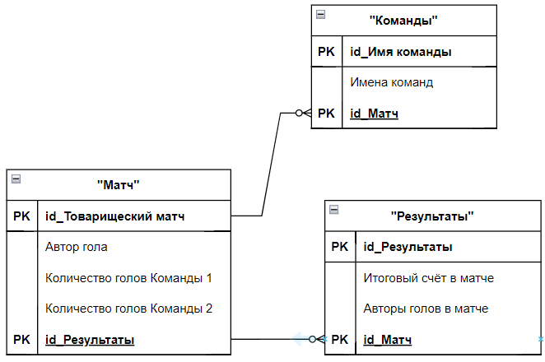

Приложение Б.1 – Модель данных

**Приложение В**

Структура меню

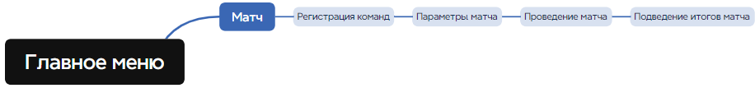

Приложение В.1 – Структура меню

**Приложение Г**

Диаграмма последовательности

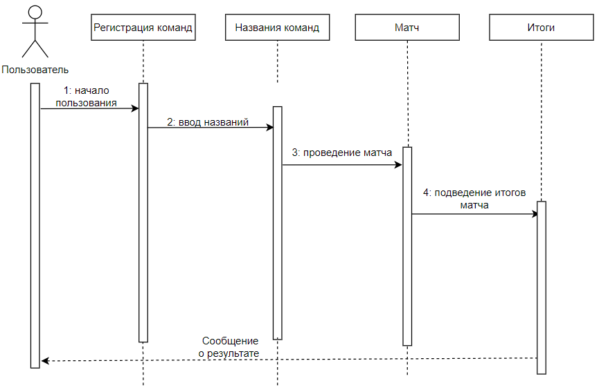

Приложение Г.1 – Диаграмма последовательности

**Приложение Д**

Диаграмма деятельности

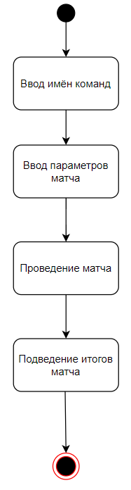

Приложение Д.1 – Диаграмма деятельности

**Приложение Е**

Проектирование пользовательского интерфейса (ПИ)

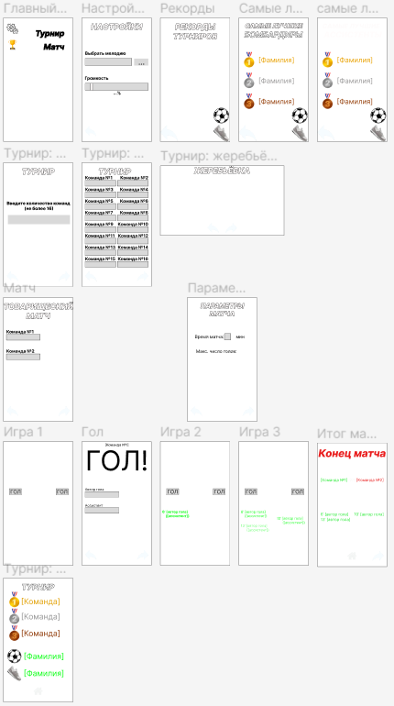

Приложение Е.1 – Проектирование UX ПИ

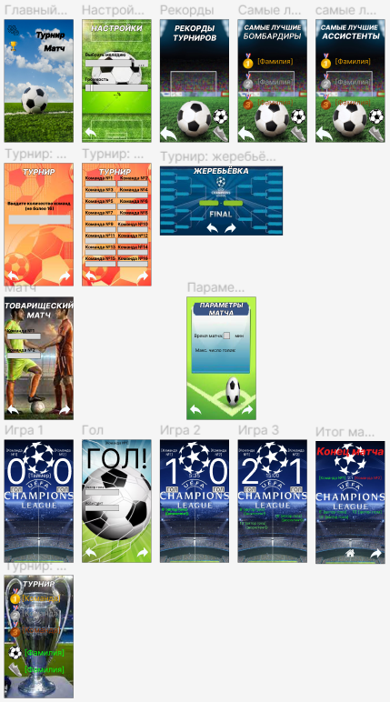

Приложение Е.2 – Проектирование UI ПИ